Характеристика профессиональной деятельности участника
Всероссийского конкурса «Педагог-психолог России – 2023»
Карповой Анны Игоревны
Муниципальное бюджетное дошкольное общеобразовательное учреждение
«Детский сад комбинированного вида №18» города Иваново.

Раздел 1 |  |  |  | Сведения о профессиональном и дополнительном профессиональном образовании
Образование: высшее.
2009 год. Государственное образовательное учреждение высшего профессионального образования «Шуйский государственный педагогический университет (специалитет). Специальность: педагогика и психология
Курсы повышения квалификации:
2021 год. АНО ДПО «ОЦ Каменный город» по программе: «Методика работы с детьми с расстройством аутистического спектра» в объёме 72 часа.
2021год. Обучающий курс «Обучение детей с РАС и другими ментальными особенностями в образовательных учреждениях с применением методов в рамках прикладного анализа поведения (ПАП)» в объёме 36 часов.
2021год. Участник авторского семинара «Взрослые и дети: безупречная коммуникация достижима.
2022 год. Международный центр образовательных технологий «Учимся легко: нейропсихология в детском саду и школе» в объёме 72 часа.
2022 год. «Современные психотерапевтические практики в образовании» в объёме 72 часа.
2022 год. «Дeвиантное поведение детей и подростков: система психолого-педагогической профилактики в объёме 18 часов.
2023 год. «Психолого-педагогические условия формирования образовательной среды ДОУ» в объёме 36 часов.

Раздел 2 |  |  |  | Сведения об особенностях организации и об особенностях субъектов образовательных отношений, включенных в программу профессиональной деятельности.
Профессиональная деятельность осуществляется в Муниципальном бюджетном дошкольном общеобразовательном учреждении «Детский сад комбинированного вида №18» города Иваново, с первого дня его открытия в 2020 году. Это современное трёхэтажное здание, рассчитанное на 240 юных воспитанников. Всего в ДОУ 12 групп, две из которых компенсирующей направленности
Детский сад реализует основные общеобразовательные программы, в том числе адаптированную образовательную программу для детей с задержкой психического развития. Для всестороннего развития воспитанников функционируют компьютерный класс, музыкальный и физкультурный залы, ИЗО-студия, оснащённые современным оборудованием.
Место нахождения организации: 153051, г. Иваново, мкр. Рождественский, д. 9.
Электронный адрес: dou18@ivedu.ru
Раздел 3 |  |  |  | Сведения о цели, задачах и основных направлениях профессиональной деятельности конкурсанта.
В соответствии с профессиональным стандартом «Педагог-психолог (психолог в сфере образования)», утвержденным приказом Минтруда России от 24 июля 2015 г. № 514н основная цель деятельности- создание условий для охраны и развития психологического здоровья, благоприятной социальной ситуации развития возрастных и индивидуальных особенностей воспитанников на всех этапах их личностного становления.
Приоритетным направлением деятельности педагога-психолога является формирование навыков произвольной саморегуляции у детей старшего дошкольного возраста, так как по результатам психологического мониторинга несколько лет отмечаются низкие показатели уровня произвольности у дошкольников, что требует, на наш взгляд, особого внимания со стороны данного специалиста и всего педагогического коллектива.
В связи с чем педагогом-психологом были поставлены следующие задачи:
в работе с детьми:
• формировать способности к планированию и программированию действий;
• развивать умения детей сознательно подчинять свои действия правилу, обобщенно определяющему способ действия;
• развивать умения ориентироваться на заданную систему требований;
• развивать умения внимательно слушать говорящего и точно выполнять задания, предлагаемые в устной форме;
• развивать умения самостоятельно выполнять требуемое задание по зрительно воспринимаемому образцу.
в работе с педагогами:
• повышать уровень профессиональной компетентности в вопросе формирования произвольной саморегуляции у детей дошкольного возраста;
• обогащать предметно-развивающую среду дидактическими играми и пособиями, способствующие развитию произвольной саморегуляции;
в работе с родителями:
• активизировать и обогащать теоретические знания, практические навыки и умения родителей в вопросе развития произвольной саморегуляции у дошкольников;
• внедрять активные формы взаимодействия с родителями.
Практическая деятельность по решению данных задач организована в соответствии с направлениями работы, указанными в профессиональном стандарте «Педагог-психолог (психолог в сфере образования)»:
1) психологическое консультирование направлено на практическое решение важнейшей задачи возрастной психологии – задачи систематического контроля за ходом психического развития детей в целях его оптимизации и коррекции. Предметом психологического консультирования являются динамика и содержание психического развития ребенка в аспекте саморегуляции на каждой возрастной стадии развития, т.е. индивидуальные особенности возрастного развития.
2) в психологической диагностике акцент ставиться на определение психологических причин трудностей воспитанников в освоении Основной образовательной программы, изучение готовности ребенка к получению образования, выявление детских склонностей, способностей, признаков одаренности. Такой подход позволяет своевременно выявлять отклонения от нормального хода онтогенеза, проводить коррекционную работу во избежание и минимизации проблем в дальнейшем психическом развитии ребенка.
3) коррекционно-развивающая работа с детьми направлена на создание оптимальных психолого-педагогических условий для развития личности каждого ребенка.
4) психологическое просвещение нацелено на формирование у родителей и педагогов потребности в психологических знаниях, желания использовать их в интересах собственного развития; создания условий для полноценного личностного развития и самоопределения воспитанников на каждом возрастном этапе, а также своевременное предупреждение возможных нарушений в становлении личности.
5) психопрофилактика направлена на предотвращение возможных проблем в развитии и взаимодействии участников воспитательно-образовательного процесса.

Раздел 4 |  |  |  | Перечень применяемых конкурсантом психолого-педагогических технологий, методик, программ в соответствии с задачами его профессиональной деятельности.
Название технологии |  |  |  |  |  | Цель использования технологии / методики | Результат использования  технологии / методики
Личностноориентированные технологии |  |  |  |  |  | Раскрытие индивидуальности ребенка. | Обеспечение комфортных, бесконфликтных и безопасных условий развития личности ребёнка.
Инновационные технологии | Технологии в области биологической обратной связи (ЭЭГ- НейроБОС) |  |  |  |  | Коррекция синдрома дефицита внимания и гиперактивности, развитие произвольной саморегуляции у детей старшего дошкольного возраста. | - Снижение импульсивности и развитие саморегуляции.  - Формирование навыков работы в команде, навыков принятия решения и подчинения правилам игры.  - Повышение концентрации, устойчивости и переключаемости внимания.  - Повышение самооценки.
Инновационные технологии | Методы нейропсихологической коррекции |  |  |  |  | Развитие когнитивных способностей мозговой деятельности | - Развитие концентрации внимания на заданиях.  - Формирование самоконтроля.  - Развитие пространственного восприятия.  - Улучшение коммуникабельности с другими детьми.  - Более глубокое развитию необходимых в учебе психических процессов (памяти, внимания, мышления, речи, воображения).  - Улучшение эмоционального фона и умению выражать свои чувства и мысли.
Методы активного социального обучения:  - тренинги;  - психотехники;  - ролевые игры;  - методы арт-терапии;  - здоровьесберегающие технологии;  - психогимнастика;  - кейс-технологии и т.п. |  |  |  |  |  | Снятие  психоэмоционального  напряжения,  коррекция агрессивных  проявлений у детей старшего дошкольного возраста | - Формирование навыков конструктивного выражения эмоций.  - Развитие умения преодолевать трудности и страхи.  - Развитие способностей к эмоциональной регуляции и естественной коммуникации.  - Снижение уровня агрессивности и тревожности у детей.  - Выявление и поддержка творческих  способностей.
 |  |  |  |  |  | Профилактика психоэмоционального выгорания у педагогов | - Активизация процесса самопознания  у педагогов;  • Снятие эмоционального напряжения;  • Создание благоприятного  эмоционального настроения,  способствующего  сплочению педагогического коллектива.
 |  |  |  |  |  | Сохранение и стимулирование здоровья | - Повышение двигательной активности.  - Профилактика умственного перенапряжения.  - Обучение простым техникам самостоятельного снятия физического и эмоционального напряжения.
Диагностические методики,
используемые при обследовании воспитанников дошкольных возрастных групп:
Методика исследования уровня адаптированности ребенка к дошкольному учреждению |  |  |  |  | А.С. Роньжина «Диагностика уровня адаптированности ребенка к дошкольному учреждению».
Методики исследования предпосылок учебной деятельности и готовности к школьному обучению |  |  |  |  | Скрининговая программа диагностики готовности к школе (Н.Я Семаго., М.М. Семаго).  «Методика определения готовности к школе» Л.А. Ясюковой. «Психологическая готовность к школе» Н.И. Гуткина  Беседа о школе Т.А. Нежновой.  «Изучение учебной мотивации» М.Р. Гинзбурга.  А.Л. Венгер «Мотивационная готовность».
Методики для изучения произвольной саморегуляции у детей старшего возраста |  |  |  |  | Методика «Не подглядывай».  Методика «Дождись своей очереди».  Изучение достижения цели в условиях помех.  Методика «Корректурные пробы».  Динамические пробы типа «считай вместе со мной», «стучи вместе со мной», раскладывание геометрических фигур по инструкции, графическая проба «Заборчик».  Диагностика так же включает в себя две экспериментальные ситуации, которые максимально приближены к условиям жизни дошкольников. Каждая ситуация содержит два типа действий:  - действия по правилу, ограничивающие спонтанную активность ребенка;  - активные, самостоятельные действия, предполагающие творческое начало. Ситуации «Конструктор», «Рисунок».
Методики исследования познавательной сферы |  |  |  |  | «Экспресс диагностика в детском саду» Н.Н. Павлова, Л.Г. Руденко.  Метод «корректурных проб» Анфимова- Бурдона, кольца Ландольта.  Кубики Кооса.  Доска Сегена.  Методика запоминания 10 слов А.Р. Лурия.  Тест Торренса «завершение картинок» (адаптация А.Н. Воронина).  Тест «Нарисуй человека» Ф. Гудинаф, К. Маховер и т.д.  Тест Дж. Равена.  Экспресс-диагностика в детском саду: Л.Г. Руденко, Н.Н.Павловой. Психологопедагогическая диагностика развития детей под. ред. Е.А. Стребелевой.
Методики исследования эмоционально личностной сферы, детско-родительских отношений |  |  |  |  | Восьмицветовой тест Люшера.  Методика «Лесенка».  Исследование тревожности в дошкольном возрасте Р. Темпл, М. Дорки, В. Амен.  Методика «Страхи в домиках», модификация Панфиловой.
Методики исследования взаимодействия в дошкольном учреждении |  |  |  |  | Проективный тест личностных отношений, социальных эмоций «Домики»  О.А. Ореховой. Схемы наблюдения  Г.А. Урунтаевой или Р.Р. Калининой. Наблюдение детей в совместно игровой, трудовой и учебной деятельности (Диагностика способности детей к партнерскому диалогу А. М.Щетининой).  Диагностика дезадаптации в ДОУ Методика Лисиной М., Шерьяздановой X.  Рисование на тему «Мой воспитатель». Рисование на тему «Моя группа». Рисование на тему «Ребенок- детское общество».  Социометрические методики («Два домика», «Капитан корабля»).
Методики исследования семейных отношений |  |  |  |  | Проективная методика «Рисунок семьи» Г.Т. Хоментаускас.  Методика «Почта» Модификация А.Г. Лидерса и И.В. Анисимовой.  Проективный тест выявления эмоциональных отношений ребенка и его предпочтений в контактах «разноцветные домики» Н.И. Гоношенко, И.В. Тихомирова.
Перечень используемых программ:
1. Программа психолого-педагогических занятий для дошкольников «Цветик-семицветик» под редакцией Н.Ю. Куражевой от 3 до 7 лет;
2. Программа "От рождения до школы" под ред. Н.Е.Вераксы, Т.С.Комаровой, М.А.Васильевой в соответствии с ФГОС;
3. Занятия психолога с детьми 2-4-х лет в период адаптации к дошкольному учреждению. А.С. Роньжина;
4. Куражева, Тузаева, Козлова: Приключения будущих первоклассников. 120 развивающих заданий для дошкольников 6-7 лет.
Раздел 5 |  |  | Разработка и внедрение авторских программ и методических пособий
- Авторская программа педагога-психолога для детей дошкольного возраста «StartУМ», направленная на развитие произвольной саморегуляции и когнитивных способностей мозговой деятельности детей 5 - 7 лет, согласована на Педагогическом совете и утверждена заведующим МБДОУ «Детский сад комбинированного вида №18». Данная программа реализуется с применением нейропсихологических методов, к ней разработаны и апробированы рабочие тетради.
- Авторская программа «StartУМneuro» для детей дошкольного возраста с использованием инновационной нейрогарнитуры «NeuroFit», согласована на Педагогическом совете и утверждена заведующим МБДОУ «Детский сад комбинированного вида №18». В данной программе педагогом-психологом используются передовые научные технологии в области биологической обратной связи (а именно планомерно внедряется ЭЭГ- НейроБОС ). Такой подход помогает развивать все свойства внимания и произвольную саморегуляцию у воспитанников, столь необходимые для дальнейшего обучения в школе.
- Рабочая программа «Малышок» для детей 2-3 лет с использованием современных психолого-педагогических технологий, направленна на развитие элементарного логического мышления, используя.
- Рабочая программа психолого-педагогического сопровождения адаптационного периода детей младшей группы, согласована на Педагогическом совете и утверждена заведующим МБДОУ «Детский сад комбинированного вида №18».
- Адаптированная основная общеобразовательная программа для детей старшего дошкольного возраста с ЗПР (соавтор), согласована на Педагогическом совете и утверждена заведующим МБДОУ «Детский сад комбинированного вида №18».
- Авторская программа коррекционно-развивающей работы в группах компенсирующей направленности для детей с ЗПР - согласована на Педагогическом совете и утверждена заведующим МБДОУ «Детский сад комбинированного вида №18»
- Программа психолого-педагогического сопровождения образовательной деятельности - согласована на Педагогическом совете и утверждена заведующим МБДОУ «Детский сад комбинированного вида №18».
- Разработка цикла занятий по развитию познавательных процессов старших дошкольников.
- «Методическая разработка «BRAIN BOX» в рамках работы по направлению «Нейрокоррекционные технологии в работе с детьми со статусом ОВЗ», опубликована на сайте ГАУДПО ИО «Университет непрерывного образования и инноваций».
Раздел 6 |  | Обобщенные итоги профессиональной деятельности за последние 3 года:
В процессе работы по приоритетному направлению «Развитие произвольной саморегуляции» создана модель реализации воспитательно-образовательного процесса, способствующего развитию саморегуляции детей старшего дошкольного возраста.
При реализации данной модели составлен календарный план мероприятий по развитию произвольности в разных видах деятельности детей старшего дошкольного возраста. Основу их составили беседы, авторские и адаптированные игры и упражнения, учитывающие индивидуальные особенности детей.
Разработаны рекомендации для педагогов по взаимодействию с детьми с нарушениями саморегуляции, обеспечивающие грамотное психолого-педагогическое сопровождение. Параллельно проводились обучающие и практические занятия-тренинги, на которых отрабатывались приёмы рефлексии педагога, определялись наиболее эффективные методы и приемы формирования саморегуляции.
Разнообразие видов деятельности позволяет формировать важнейшее личностное новообразование – произвольную саморегуляцию поведения и деятельности, способность к самоконтролю. В данном аспекте обновление предметно-развивающей среды в ДОУ очень актуально. Для развития у детей навыков бесконфликтного общения, развития навыков сотрудничества, умения договариваться и работать в команде в зоне социального развития были размещены эмоционально-коммуникативные игры. Я убеждена, что правильность организации предметно-развивающей среды является сильным инструментом работы по развитию детей. Механизм управления своим поведением - подчинение правилам - складывается именно в игре, а затем проявляется в других видах деятельности. На консультациях с педагогами мы подробно разбираем, какие игры способствуют развитию саморегуляции.
Результатами работы с педагогами является:
- обобщение и систематизация опыта по развитию произвольной саморегуляции;
- разработка методических рекомендаций педагогической поддержки развития способности старших дошкольников к произвольной саморегуляции;
- создание в детском саду развивающей среды, обеспечивающая активную субъектную позицию старших дошкольников;
- единство усилий воспитателей и психолога, направленного на развитие способности к произвольной саморегуляции старших дошкольников.
Для успешного осуществления коррекционно-развивающей работы необходима активная поддержка со стороны родителей. Поэтому целью работы с родителями является активизация и обогащение теоретических знаний, практических навыков и умений родителей в вопросах воспитания детей и развития у них произвольной саморегуляции.
Структура работы педагога-психолога с родителями включает в себя:
- Тренинговые занятия по формированию навыков развития саморегуляции (обучение родителей различным видам деятельности с детьми).
- Круглые столы, как одна из форм работы с родителями, которая направлена на обмен опытом по развитию произвольной саморегуляции. Групповое обсуждение в форме дискуссии о проблематике, а также путей ее решения.
- Консультирование (индивидуальное, групповое).

Результатами работы с родителями является:
- повышение интереса родителей к развитию произвольной саморегуляции детей;
• повышение осознанности в вопросах воспитания и развития ребенка,
- активное включение в процесс взаимодействия с педагогом –психологом и педагогическим коллективом ДОУ.

Благодаря работе по программам «StartУМ» и «StartУМneuro» с использованием инновационных технологий можно проследить положительную динамику в результатах итоговой диагностики готовности детей к школе, кроме того нами отмечен выраженный эффект при нарушениях психоэмоциональной сферы, который позволяет обучить мозг ребенка входить в состояние сосредоточения, высокой концентрации, внимания и минимальной отвлекаемости.
Такой подход педагог-психолог апробировала не только на нормотипичных детях, но и на детях с ЗПР, получив результат доказывающий эффективность использования данной методики.
Пример из практики: на начало учебного года у ребёнка с ЗПР, по результатам диагностики, были очень низкие показатели всех свойств внимания. Поначалу коррекционной работы мне было сложно удержать внимание ребёнка на определённом объекте, но в конце года она уже с лёгкостью запоминала стихи, песни, танцы, стала «звёздочкой» в своей группе. А за лето она выучила весь алфавит, и уже пытается читать. Не это ли является показателем эффективности данной методики?

Показатели развития произвольной саморегуляции у дошкольников:

Умения | Начало  2022-2023 уч. года | Конец  2022-2023 уч. года
Умение соблюдать правила игры | 29% детей (11 детей) | 75% детей (28 детей)
Умение слушать внимательно инструкцию взрослого | 24% детей (9 детей) | 62% детей (23 детей)
Умение выполнять действия по образцу | 32% детей (12 детей) | 76% детей (28 детей)
Умение находить и исправлять собственные ошибки | 27% детей (10 детей) | 59% детей (22 детей)

Чтобы оценить свою профессиональную деятельность, считаем важным провести SWOT-анализ с целью определения сильных (Strengths) и слабых (Weaknesses) сторон, возможностей (Opportunities) и угроз (Threats) внешней среды в использовании данных методов в работе с детьми
.
Результаты SWOT-анализа:
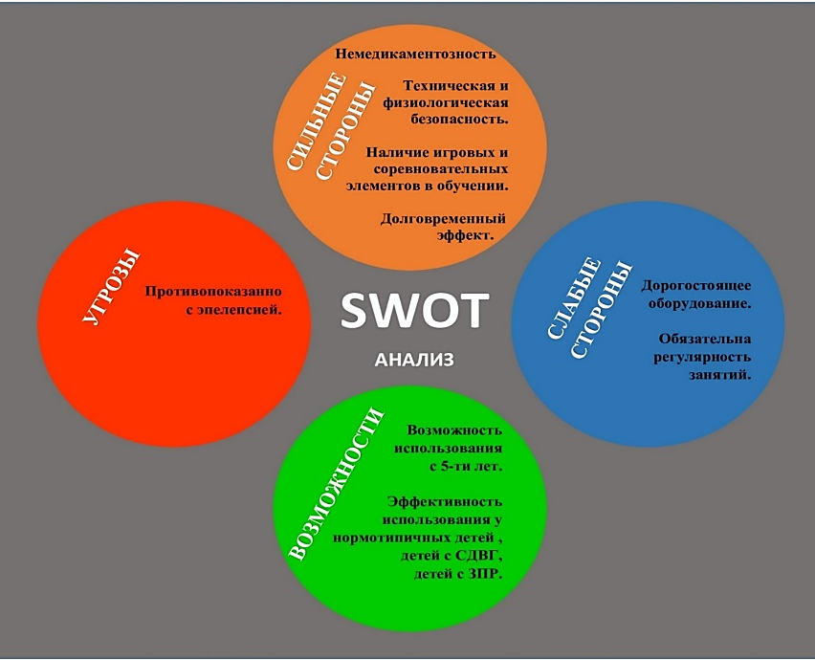
Сильные стороны:
- Техническая и физиологическая безопасность.
- Наличие игровых и соревновательных элементов в обучении.
- Долговременный эффект.
- Немедикаментозность.
Слабые стороны:
- Дорогостоящее оборудование.
- Обязательна регулярность занятий.
Возможности:
- Возможность использования с 5-ти лет.
- Эффективность использования у нормотипичных детей, детей с СДВГ, детей с ЗПР.
Угрозы:
- Противопоказания - эпилепсия.

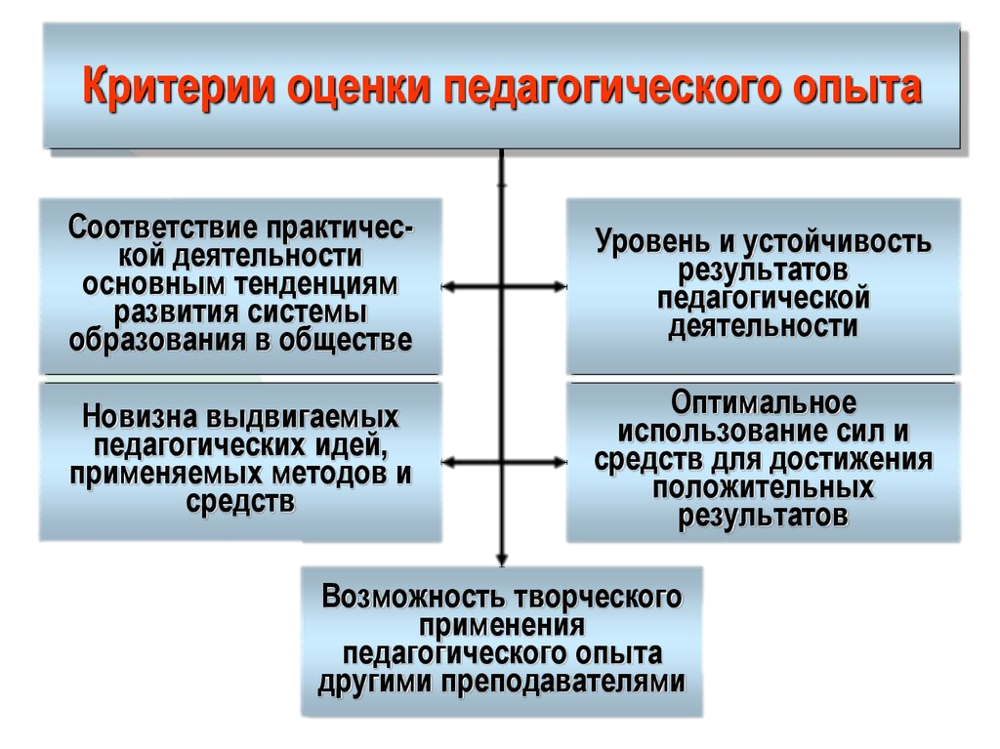
Проанализировав эффективность своей работы в соответствии с критериями оценки педагогического опыта (табл.1), мы пришли к выводу, что специально организованная работа по формированию произвольности у детей 5-7 лет эффективна, а в дальнейшем целесообразна и необходима для развития саморегуляции дошкольников, как одному из основных компонентов готовности к школьному обучению.
таблица 1

Результатом взаимодействия с социальными партнерами стали традиционные мероприятия: совместные встречи, методические советы, круглые столы, выступления на городских конференциях и т.д. Проведенные мероприятия отмечены благодарственными письмами и грамотами.
Рост психологической грамотности родительской общественности детского сада в вопросах обучения и воспитания виден через динамику количества обращений родителей для индивидуальных консультаций по вопросам взаимоотношений в семье (2020-2021уч.гг. – 35 обращений, 2021-2022 уч. гг. – 40 обращений, 2022-2023 уч. гг. – 49 обращений). Благодаря просветительско-разъяснительной работе с родителями (информация на стенде, индивидуальные беседы, регулярное вручение памяток, буклетов) прослеживается положительная динамика в вопросах социализации и адаптации детей, а также родительских компетенций.

Ежегодно я повышаю свою квалификацию, изучаю, осваиваю и внедряю в свою практику передовые технологии, разрабатываю и апробирую авторские программы.

ВЫСУПЛЕНИЯ НА НАУЧНО-ПРАКТИЧЕСКИХ СЕМИНАРАХ, МАСТЕР-КЛАССАХ
2022 год. Семинар-практикум для педагогов по теме «Межполушарное развитие детей дошкольного возраста.
2022 год. Провела мастер-класс по теме: «Детский сад –Onlain: не так всё страшно», в рамках мини-марафона управленческих планёрок.
2022 год. Мастер-класс «Наш невидимый «агент» или саморегуляция» для педагогов города Иванова и Костромы в рамках межрегионального семинара «Молодые молодым».
2022 год. Представление опыта работы по теме» Практическое применение игр для развития саморегуляции дошкольников» на региональном форуме ПРОкоммуникации37.

УЧАСТИЕ В МУНИЦИПАЛЬНЫХ, РЕГИОНАЛЬНЫХ И ФЕДЕРАЛЬНЫХ КОНКУРСАХ
2021 год. Участник муниципальной презентационной площадки «Лабиринты детства».
2021 год. Лауреат городского фестиваля воспитательных программ «Тайны и загадки планеты «Воспитание» в номинации «Новинка».
2021 год. провела мастер-класс по теме «Психологические аспекты построения образовательных маршрутов» в рамках семинара «Образовательные терренкуры».
2022 год. Участие в муниципальном этапе Всероссийском конкурса «Учитель года Росси» в номинации «Педагог дошкольного образования» (Лауреат).
2022 год. Победитель городского конкурса на предоставление денежного поощрения лучшим работникам муниципальных дошкольных образовательных учреждений города Иваново в по теме «Нейрокоррекционные технологии педагога-психолога в работе с детьми со статусом ОВЗ».
2022 год. Участие в муниципальном конкурсе «Образовательное учреждение будущего».
2022 год. Участие во Всероссийском смотре – конкурсе «Образцовый детский сад» (Лауреат).
2023 год Участие в областной этап Всероссийского конкурса «Учитель года России» в номинации «Педагог-психолог» (Победитель)

ПУБЛИКАЦИИ, РАСПРОСТРАНЕНИЕ ОПЫТА
2022 год. Представление опыта по теме: «Методическая разработка «BRAIN BOX» в рамках работы по направлению «Нейрокоррекционные технологии в работе с детьми со статусом ОВЗ» в ГАУДПО ИО «Университет непрерывного образования и инноваций»
2023 год. XXX Специализированная конференция с выходом электронного сборника: «INTERNATIONAL SCIENTIFIC REVIEW OF THE PROBLEMS OF PHILOSOPHY, PSYCHOLOGY AND PEDAGOGY / Международный научный обзор проблем философии, психологии и педагогики Boston. USA» «Развитие произвольного внимания у детей старшего дошкольного возраста с синдромом дефицита внимания и гиперактивностью.
https://scientific-conference.com/images/PDF/2023/31/development-of-random.pdf

УЧАСТИЕ В РАБОТЕ ЖЮРИ И КОНКУРСНЫХ КОМИССИЙ, ЭКСПЕРТНЫХ ГРУПП
2022 год. Член жюри городского фестиваля «Тайны и загадки планеты «Воспитание».
  - год. Благодарность в экспертном совете городского педагогического форума «Мой педагогический!».
  - год. Благодарственное письмо от ГАУДПО ИО «Университет непрерывного образования и инноваций» за активное сотрудничество в развитии региональной системы образования и представление эффективных психолого-педагогических практик.
Персональная страница педагога-психолога http://sad7elochka.ru/?page_id=46893

Материалы представлены на сайте учреждения www.dou18.ivedu.ru
см. там же
см. там же

